 | Министерство науки и высшего образования Российской Федерации  Федеральное государственное бюджетное образовательное учреждение  высшего образования  «Московский государственный технический университет  имени Н.Э. Баумана  (национальный исследовательский университет)»  (МГТУ им. Н.Э. Баумана)

ФАКУЛЬТЕТ Информатика и системы управления

КАФЕДРА Компьютерные системы и сети

НАПРАВЛЕНИЕ ПОДГОТОВКИ 09.03.01 Информатика и вычислительная техника

РАСЧЕТНО-ПОЯСНИТЕЛЬНАЯ ЗАПИСКА

К ВЫПУСКНОЙ КВАЛИФИКАЦИОННОЙ РАБОТЕ
БАКАЛАВРА НА ТЕМУ:
Мобильное приложение «Помощник учителя» ______________________________________________
______________________________________________
______________________________________________
______________________________________________

Студент | ИУ6-82Б |  |  | И.С. Марчук
 | (Группа) |  | (Подпись, дата) | (И.О. Фамилия)
Руководитель |  |  |  | М.М. Фомин
 |  |  | (Подпись, дата) | (И.О. Фамилия)
Нормоконтролер |  |  |  | О.Ю. Ерёмин
 |  |  | (Подпись, дата) | (И.О. Фамилия)

2023 г.

АННОТАЦИЯ
Расчетно-пояснительная записка выпускной квалификационной работы бакалавра посвящена процессу проектирования и разработки мобильного приложения «Помощник учителя».
Для реализации приложения был проведен анализ рынка существующих мобильных приложений, которые позволяют учителю вести учет успеваемости учеников в процессе урока. Были определены необходимые для таких приложений функции, и была учтена специфика окружения преподавателя, благодаря чему были выявлены требования к программному приложению, которое позволяет учителю отмечать успеваемость учеников в приложении, не отвлекаясь от урока.
На основе проведенных исследований было спроектировано и реализовано мобильное приложение.
ANNOTATION
Calculation and explanation note of the bachelor's final qualifying work is devoted to the process of designing and developing the mobile application "Teacher's Assistant".
To implement the application, an analysis of the market of existing mobile applications was carried out, which allows the teacher to keep track of students' progress during the lesson. The functions necessary for such applications were identified, and the specifics of the teacher's environment were taken into account, which revealed the requirements for a software application that allows the teacher to mark the progress of students in the application without distracting from the lesson.
Based on the conducted research, a mobile application was designed and implemented.

РЕФЕРАТ
Расчетно-пояснительная записка 108 с. (без учета приложений 58 с.), 49 рисунков, 18 таблиц, 15 источников, 5 приложений.
ANDROID-ПРИЛОЖЕНИЕ, УЧЕБНЫЙ ПРОЦЕСС, ПРЕПОДАВАТЕЛЬ, ЗАМЕТКИ, УСПЕВАЕМОСТЬ, ОЦЕНКИ.
Объектом разработки является android-приложение для учета учителем успеваемости учеников – «Помощник учителя».
Цель работы – проектирование и реализация android-приложения для учета количества ответов учащегося, при помощи виртуальных классов, создания расписания, а также для просмотра и сравнения результатов вне урока.
В ходе выполнения работы были решены следующие задачи:
- исследование предметной области;
- сравнение аналогов;
- проектирование и разработка диаграмм;
- реализация программного приложения.
В результате работы был спроектировано приложение, позволяющее преподавателю во время урока быстро, не отвлекаясь на лишние действия отмечать ответы учащихся с помощью выводящихся на экран парт и учеников. А после урока, просматривать результаты работы учеников и выставлять соответствующие оценки. А также было проведено тестирование программного продукта.
Пользователями данного приложения могут быть как учителя начального и среднего, так и высшего уровней образования.

СОДЕРЖАНИЕ
ОПРЕДЕЛЕНИЯ, ОБОЗНАЧЕНИЯ И СОКРАЩЕНИЯ 6
ВВЕДЕНИЕ 7
1 Анализ предметной области и уточнение требований к программному продукту 8
1.1 Анализ предметной области и формирование требований к системе 8
1.2 Анализ существующих мобильных-приложений журналов 11
2 Разработка приложения для учета успеваемости учеников 25
2.1 Анализ требований и выбор основных проектных решений 25
2.1.1 Выбор технологии и языка программирования 25
2.1.2 Выбор архитектуры и подхода разработки 26
2.2 Разработка диаграммы вариантов использования 28
2.3 Анализ хранимой информации и выбор способа ее хранения 30
2.4 Разработка структурной схемы приложения 35
2.5 Разработка структурной карты Константайна 36
2.6 Разработка интерфейса приложения 37
2.6.1 Построение графа состояний интерфейса 37
2.6.2 Разработка форм интерфейса 40
2.6.3 Локализация интерфейса 52
3 Выбор стратегии тестирования и разработка тестов 54
3.1 Функциональное тестирование 54
3.2 Оценочное тестирование 55
ЗАКЛЮЧЕНИЕ 56
СПИСОК ИСПОЛЬЗОВАННЫХ ИСТОЧНИКОВ 57
ПРИЛОЖЕНИЕ А. Техническое задание ………………………………………. 60
ПРИЛОЖЕНИЕ Б. Руководство пользователя …………………………………. 70
ПРИЛОЖЕНИЕ В. Фрагмент исходного кода ……………………….……….. 89
ПРИЛОЖЕНИЕ Г. Копии графических материалов …………………………. 95
ПРИЛОЖЕНИЕ Д. Таблица сравнительная и таблица тестов………………... 102

ОПРЕДЕЛЕНИЯ, ОБОЗНАЧЕНИЯ И СОКРАЩЕНИЯ
ООП – объектно-ориентированное программирование.
БД – база данных.
СУБД – система управления базами данных.
SQLite3 – Встраиваемая СУБД.
Java – строго типизированный объектно-ориентированный язык программирования общего назначения, разработанный компанией Oracle.
Android – операционная система для смартфонов, планшетов, электронных книг, цифровых проигрывателей, наручных часов, фитнес-браслетов, игровых приставок, ноутбуков, нетбуков, смарт-буков, очков Google Glass, телевизоров, проекторов и других устройств.
Android SDK – универсальное средство разработки мобильных приложений для операционной системы Android.
ANDROID-приложение – программное обеспечение, предназначенное для работы на смартфонах, планшетах и других мобильных устройствах, разработанное для конкретной платформы (в данном случае android).
Активность (англ. activity) – совокупность программной логики и XML разметки, относящийся к одному экрану в системе android.
Виртуальный класс – оцифрованные в андроид приложении данные об классе, учениках в нем и их оценках.
Виртуальный кабинет – Графическое представление на экране реального кабинета с партами.
ECTS – Общеевропейская система учёта учебной работы студентов при освоении образовательной программы или курса.
CSV – Текстовый формат, предназначенный для представления табличных данных.
PDF – Межплатформенный открытый формат электронных документов.
Фреймворк – программное обеспечение, облегчающее разработку и объединение разных компонентов большого программного проекта.

ВВЕДЕНИЕ
Обучение учеников – это достаточно сложная задача. Что раньше, что сейчас учитель должен во время урока держать в голове материал, по которому он преподает, также нужно уметь сосредоточить на себе внимание учеников и при этом ещё и оценить их работу на уроке.
Все это в сумме отнимает много сил, и при этом учителю желательно не отвлекаться на посторонние проблемы. Однако надо куда-то записывать кто из учеников сколько раз ответил за урок, чтобы потом оценить их работу. Для этого учителя обычно используют бумажные заметки или журналы, раздают карточки и т.д. Но гораздо чаще учителя не задумываются над этим вопросом и стараются запомнить самых активных учеников. Естественно, при таком подходе далеко не всегда получается запомнить, как отвечали все 20-30 детей. В итоге многие ответы учеников остаются не оценёнными, а большая часть оценок ставится за контрольные мероприятия, когда ученики работают не на прямую с учителем, а с выданными преподавателем заданиями.
Актуальность проекта оправдана, поскольку обычные заметки отнимают у учителя слишком много времени и внимания от урока, а система Android стоящая на большинстве мобильных устройств позволяет делать достаточно гибкий интерфейс, превосходящий по функционалу обычные заметки, и не отнимающий много внимания пользователя.

1 Анализ предметной области и уточнение требований к программному продукту

1.1 Анализ предметной области и формирование требований к системе
Сейчас большинство школ переходит на электронный формат учета. То есть ученики смотрят свои оценки и домашние задания в электронном дневнике, а учитель оценивает работу учащихся через электронный журнал.
Рассматривая на практике самые популярные электронные журналы на данный момент [1], можно сделать вывод что мобильных интерфейсов для учителей с возможностью редактирования у электронных журналов практически нет, а также из-за сбоев все оценки лучше забивать в журнал за короткий промежуток времени. Количество ответов в электронный журнал не поставить, нужно сразу ставить оценку за урок. Поэтому прямо на уроке использовать электронный журнал не получится, скорее он понадобится после урока.
Как писалось выше внимание учеников сложно удержать если учитель отвлекается чтобы подойти к компьютеру. Обычно учителя не ставят ученикам оценки сразу за один ответ на уроке. Ведь нужно учесть, как ребенок работал в течении всего урока, а иногда даже нескольких. Однако как учесть активность учеников на уроке если отвлекаться на электронный журнал нельзя?
Нужно каким-то образом подсчитывать во время урока ответы учеников и помогут в этом, скорее всего, какие-то внешние средства для использования вместе с электронным журналом (многие учителя обязаны пользоваться конкретным электронным журналом)
С этим вопросом я обратился к учителям в школе, в которой я учился, и они описали мне несколько способов, которые перечислены ниже.
Записывать в блокнот (фамилия – число ответов)
Кажется, что такой способ самый эффективный. Во время урока взять бумажку написать фамилию и «один балл». Однако не то, что в блиц опросе, даже при обычном повествовании во время урока на запись фамилии уходит много времени. Секунда, две, а если фамилия длинная…
Можно, конечно, распечатывать заранее листы с фамилиями перед уроком, но тогда преподаватель вместо того, чтобы готовиться к уроку будет искать среди двадцати классов нужный файл. А если принтера в классе нет, тогда способ вообще не подходит. Можно, конечно, хранить листы с заранее распечатанными фамилиями, но тогда на столе учителя и так заваленном тетрадками появится еще одна стопка с листами на двадцать классов. Да и к тому же если распечатывать таблицу с учениками в чем тогда отличие от электронного журнала, зачем лишний посредник;
Раздавать карточки за ответы, а в конце урока подсчитывать их
Тоже очень неплохой вариант, избавленный от недостатков предыдущего, однако как сказала мне учительница, регулярно использующая такой способ: «…если ученик отвечает, мне нужно дойти до него через весь класс и передать карточку. Как-то раз я посчитала что прошла так за урок 3 километра. Ноги болят после рабочего дня. Да и в конце урока, когда прошу всех сдать карточки и начинаю считать у кого сколько ответов среди детей начинается балаган, да и время от урока на это уходит. Просила детей самим выйти и записать число своих карточек на доске, но мела на всех не хватает и опять начинается балаган. А по одному вызывать это еще на пол часа времени затянется…»;
Использовать счёты (совсем старый способ)
Этот вариант подойдет если учеников в классе не больше десяти, тогда можно сопоставить каждый из рядов счёт одному ученику. У этого способа есть два больших недостатка: если число человек больше 6 – стандартная ширина класса, то посадить всех учеников в один ряд не получится, а тогда либо придется подписывать счеты, либо запоминать кто сколько раз ответил на уроке. Второй недостаток состоит в том, что если учеников больше десяти, то придется держать на столе несколько счёт;

Мобильное приложение
Более современный вариант и самый оптимальный это использование для записи ответов специально предназначенное мобильное приложение, из которого он бы мог перенести оценки в электронный журнал.
И этот способ лишен практически всех перечисленных выше недостатков, поскольку во время урока учителю не нужно отвлекаться на бумажки и запись фамилий, не нужно отходить от доски. А список учеников можно добавить в приложение заранее в начале учебного года.
Поскольку электронные журналы не дают функционала подсчета ответов необходимо найти мобильное приложение для использования вместе с электронным журналом (многие учителя обязаны пользоваться конкретным электронным журналом) или даже вместо него, обладающее всем необходимым функционалом.
Необходимо найти приложение, которое помогло бы учитывать ответы учеников во время урока и не отвлекало бы внимание учителя. Для этого я решил проанализировать рынок существующих приложений.
Android [2] является самой распространённой системой на данный момент [3], а по тому скорее всего на ней и будет самый большой выбор приложений. Подбор приложений осуществлялся на площадке PlayMarket как на самой большой площадке для устройств андроид.
Для выявления самого подходящего приложения, а также оценки его конкурентных преимуществ, необходимо определить критерии сравнения.
Критерии сравнения:
- визуальная рассадка – возможность расставить учеников на экране так как они сидят за партами в классе для более наглядной работы с приложением и в таком виде приложение должно отнимать меньше внимания учителя;
- возможность посчитать ответы учеников за урок – как раз та функция, которой не хватает в современных электронных журналах;
- полнофункциональный журнал – возможность использования приложения в качестве самостоятельного электронного журнала;
- импорт, экспорт данных в формате Excel – Импорт экспорт оценок необходим для более удобного добавления проставленных во время урока оценок в электронный журнал;
- создание заметок к ученику, домашнего задания – немало важна возможность во время урока писать комментарии чтобы ничего не забыть;
- возможность экспорта данных в облако – для работы с несколькими устройствами и безопасности данных пользователя.

Анализ существующих мобильных-приложений журналов
Я выбрал несколько самых популярных приложений, представляющих из себя замену электронному журналу.
«Edevo Teacher» [4].
Интерфейс приложения представлен на рисунках 1-5.
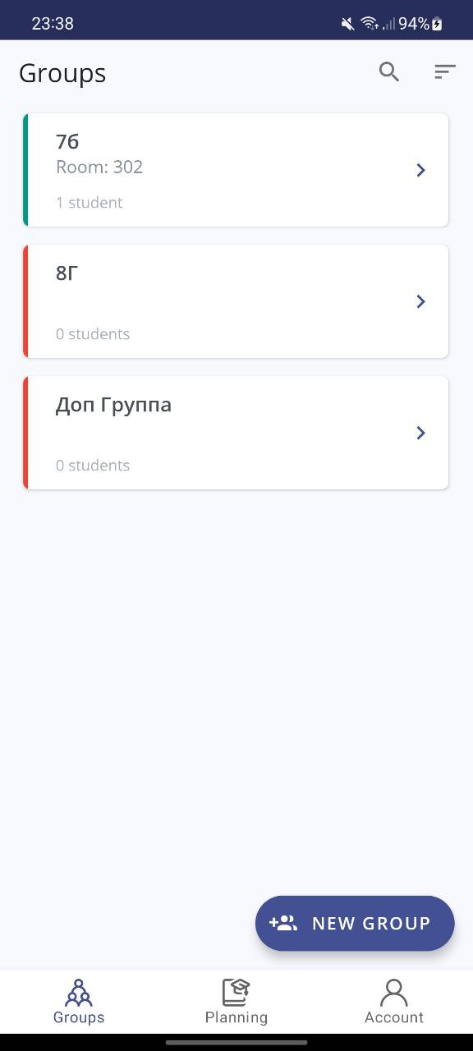
Рисунок 1 – «Edevo Teacher», список групп
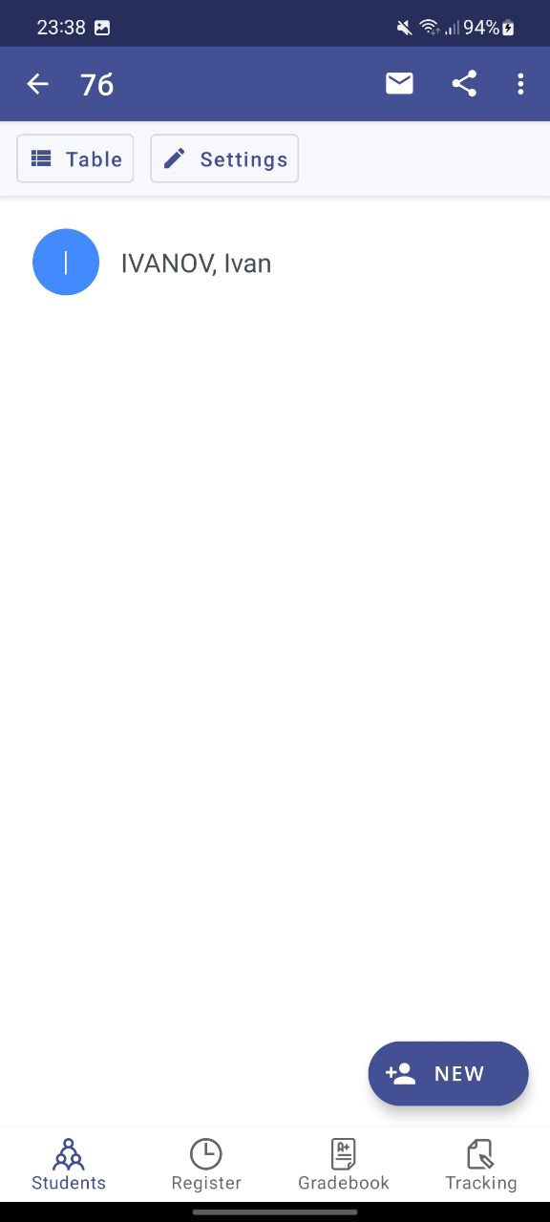
Рисунок 2 – «Edevo Teacher» список учеников
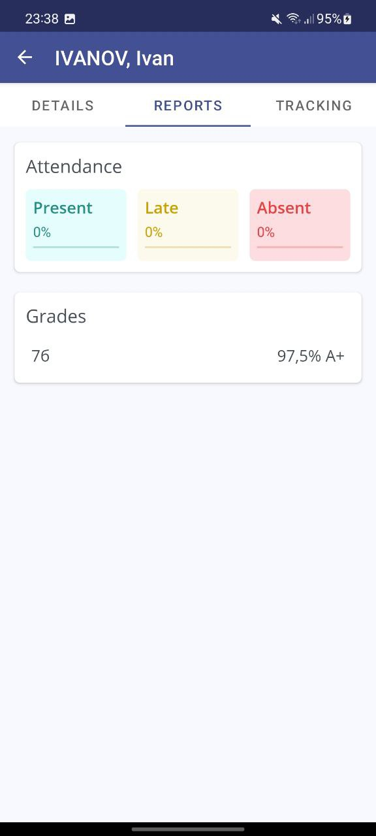
Рисунок 3 – «Edevo Teacher», статистика ученика
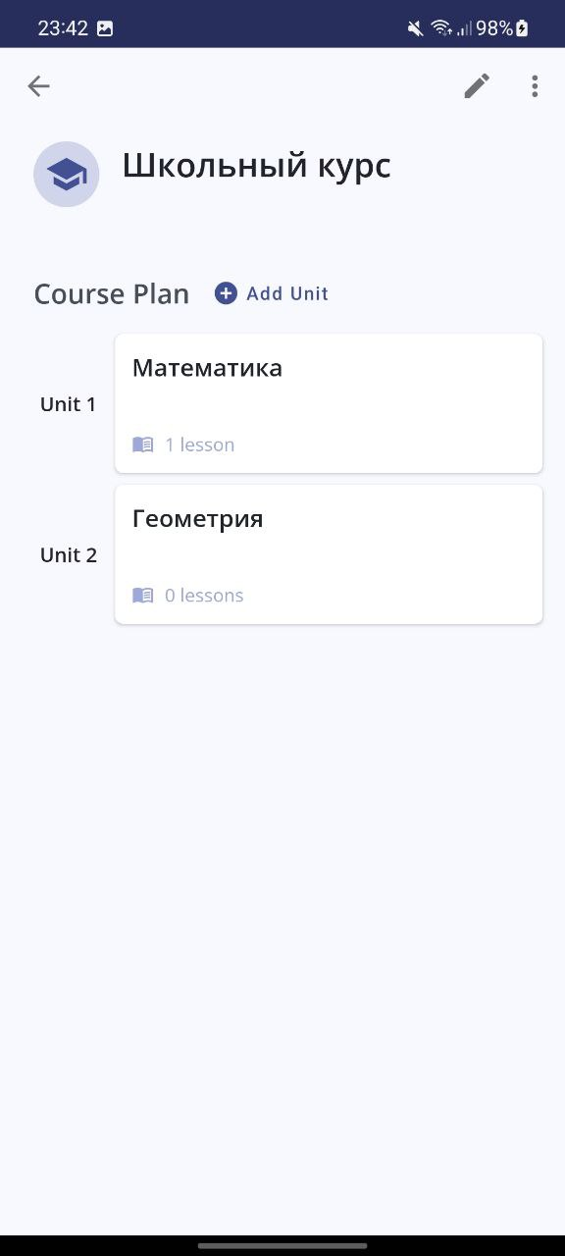
Рисунок 4 – «Edevo Teacher», поурочное планирование
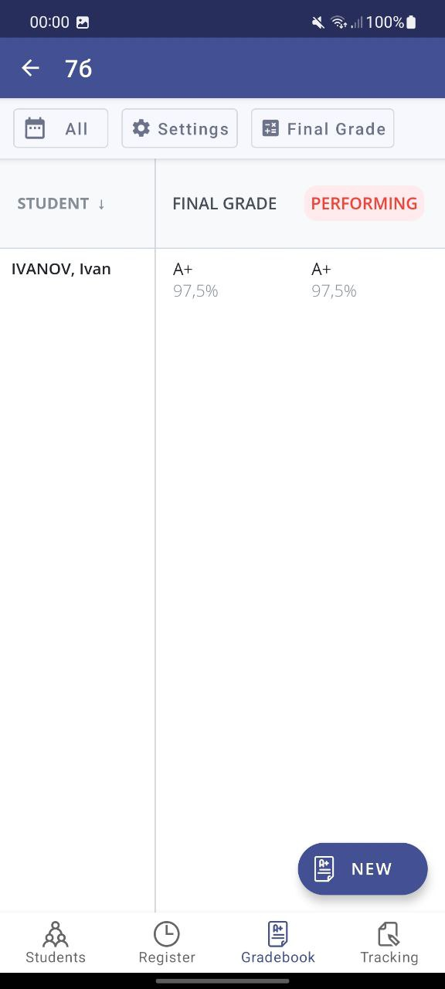
Рисунок 5 – «Edevo Teacher», журнал
Зарубежное приложение позиционирует себя как полноценную замену электронному журналу. Его функции:
- для электронного журнала инструментарий приложения минимален, но достаточен (в нем можно создавать группы студентов, составлять поурочное планирование и ставить оценки. В профиле ученика и класса можно написать комментарий. Можно посмотреть статику посещаемости за все уроки);
- присутствует экспорт таблиц CSV, однако работает он, не корректно помещая все данные в одну ячейку таблицы (рисунок 6);
- присутствует возможность синхронизации данных в google аккаунте.
Рисунок 6 – Итоги экспорта данных учеников из приложения «Edevo Teacher»
Из минусов можно выделить:
- нет функции визуальной рассадки - учеников на экране можно представить только в виде списка;
- нет возможности быстро записывать количество ответов ученика, не прибегая к заметкам;
- система оценок только стандарта ECTS, не подойдет для использования в качестве журнала в России;
- нет перевода на русский язык.
«Учительский журнал» [5].
Достаточно мощный мобильный журнал. Из достоинств:
- имеет полнофункциональный табель оценок и посещаемости, правда бесплатно можно редактировать только одну группу;
- табель посещаемости за конкретный урок можно заполнять с помощью визуальной рассадки, заранее посадив учеников на места в начале года;
- присутствует возможность импорта и экспорта оценок и других данных в формате CSV и экспорта в PDF, однако только в платной версии;
- присутствует возможность создания резервных копий и автоматическое резервное копирование (последнее платно);
- заметки можно писать и к классу, и к уроку, и к ученику, и к оценке, при этом для оценок можно выставлять значки-маркеры.
Это приложение полностью подошло бы если бы функция визуальной рассадки была бы в нем не только для пропусков, но и для ответов ученика. Однако функции фиксации ответов в этом приложении нет.
Не смотря на всю универсальность приложения большая часть его функций ограничена платными ограничениями, делающими его использование в бесплатной версии невозможным. Приложение представлено на рисунках 7-12.
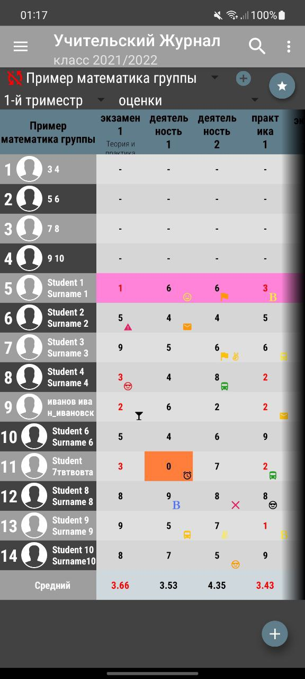
Рисунок 7 – «Учительский журнал», табель оценок со значками
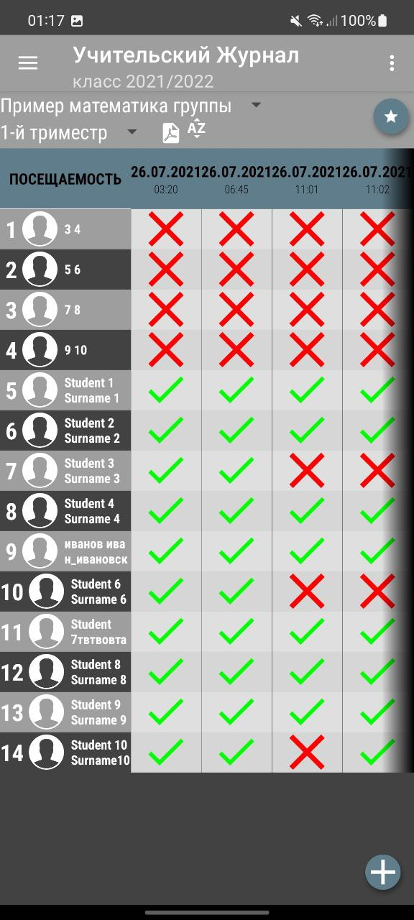
Рисунок 8 – «Учительский журнал», табель посещаемости
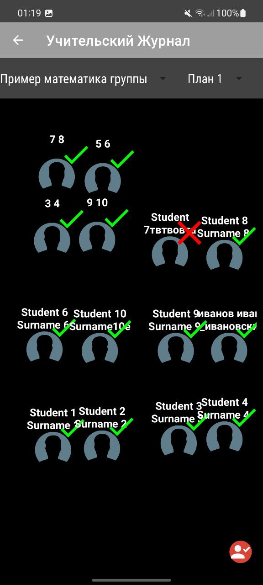
Рисунок 9 – «Учительский журнал», заполнения табеля посещаемости, сделанная в формате визуальной рассадки
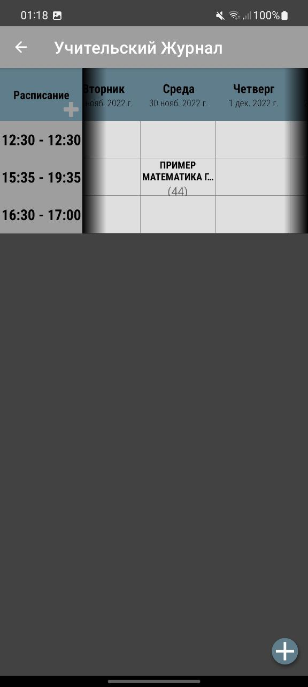
Рисунок 10 – «Учительский журнал», поурочное планирование
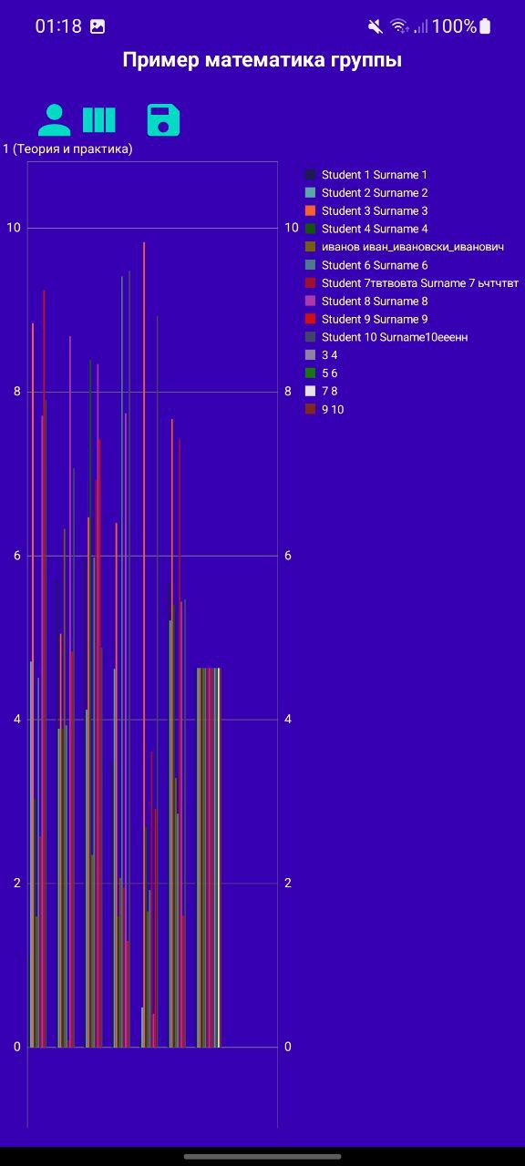
Рисунок 11 – «Учительский журнал», диаграммы статистики оценок
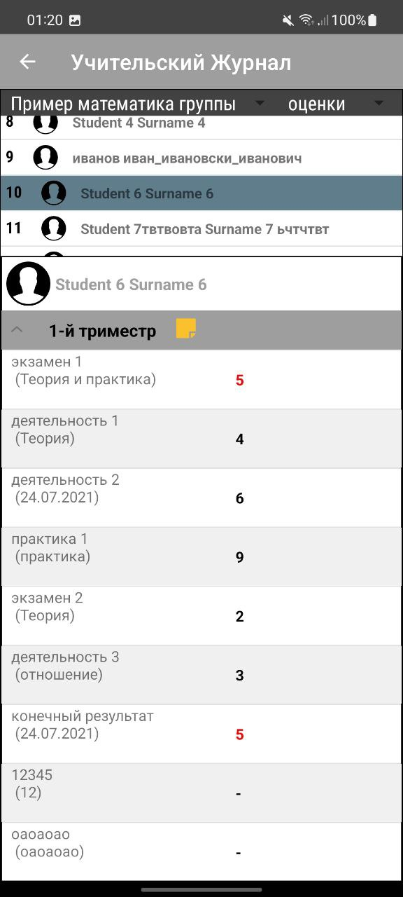
Рисунок 12 – «Учительский журнал», просмотр индивидуальной успеваемости
«SJournal» («Журнал преподавателя») [6].
Очень милый маленький журнал вообще практически без какого-либо функционала. Приложение представляет из себя просто табель с поурочным планированием и оценками. Оценки можно ставить только по датам, нельзя указать время занятия. На этом функционал заканчивается. Приложение скорее предназначено для вузов учитывая систему сортировки дисциплин.
Из достоинств:
- имеющиеся в приложении функции реализованы удобно.
Недостатки:
- ничего кроме табеля в приложении не реализовано;
- однако есть экспорт составленной таблицы в PNG, платно;
- как и у многих подобных приложений, интерфейс не оптимизирован под телефон.
Интерфейс приложения представлен на рисунках 13 и 14.
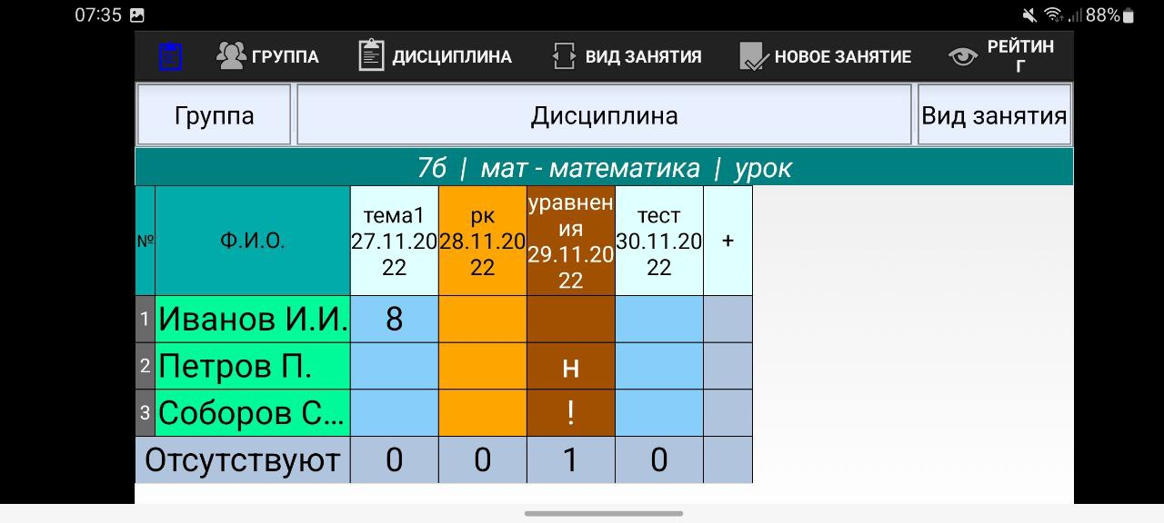
Рисунок 13 – «SJournal», Поурочное планирование
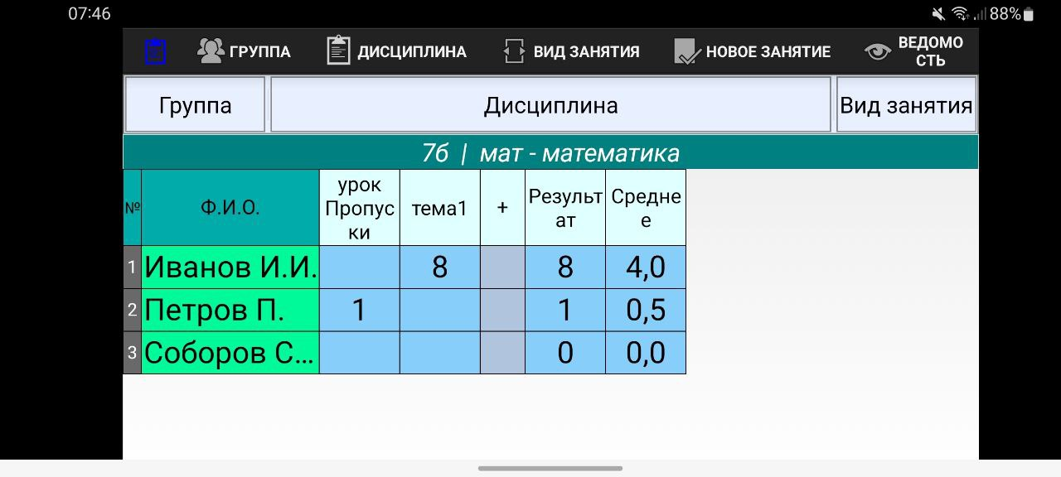
Рисунок 14 – «SJournal», Режим ведомость, показывающий среднее арифметическое из выбранных полей
«Teacher Assistant» [7].
Приложение, которое можно удалить сразу же после установки (рисунок 15). В нем учителю доступна возможность отмечать посещаемость учеников (рисунок 16). И составлять расписание на неделю больше никаких функций нет. Реклама показывается каждые 15 секунд, отключить её никак нельзя.
Из преимуществ:
- можно заполнять посещаемость учеников.
Недостатки:
- больше никаких функций нет;
- крайне неудобное заполнение посещаемости и просмотр;
- навязчивая реклама.
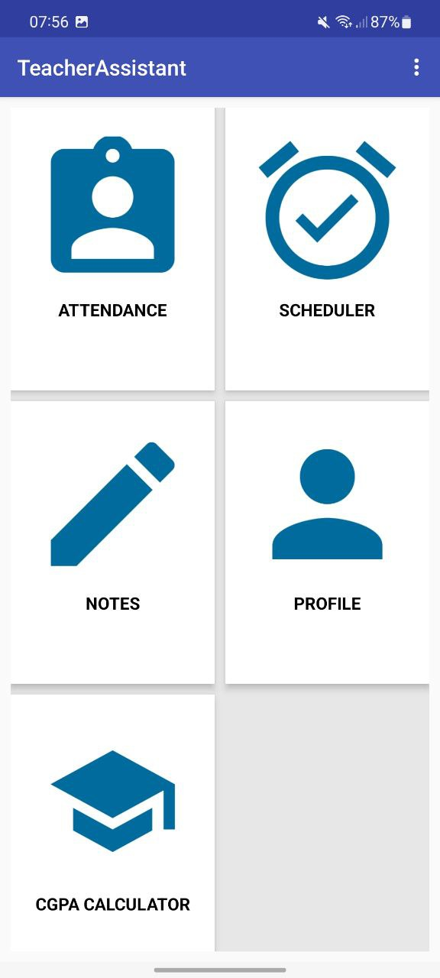
Рисунок 15 – «Teacher Assistant», главный экран
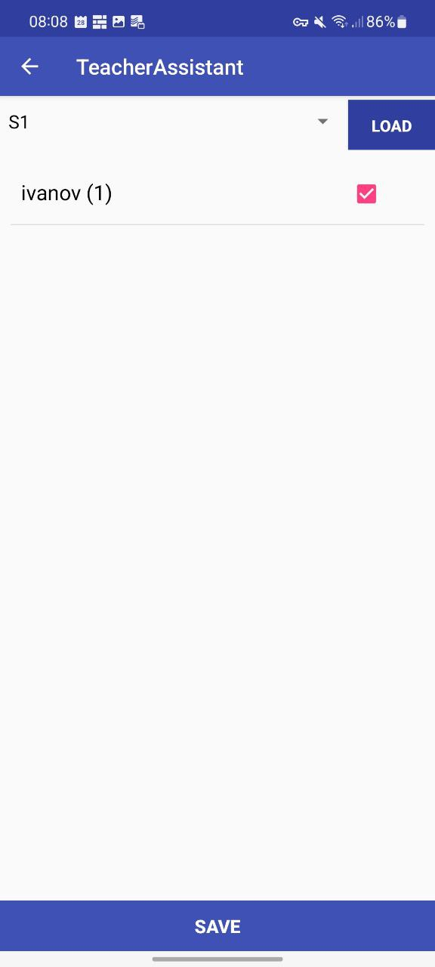
Рисунок 16 – «Teacher Assistant», экран учета успеваемости
«Teacher Aide Pro» [8].
Испанское приложение электронный журнал. Из достоинств:
- есть поурочное планирование;
- возможность создавать свои классы, группы, написание заметок к ним;
- посещаемость учеников можно отмечать при помощи визуальной рассадки (рисунок 17) и обычного табеля (рисунок 18);
- есть экспорт в формат CSV и PDF (рисунок 19), правда первый не работает корректно (рисунок 20).
Недостатки:
- нет возможности считать ответы учеников;
- бесплатно доступна работа только с одной группой;
- отсутствует перевод на русский язык.
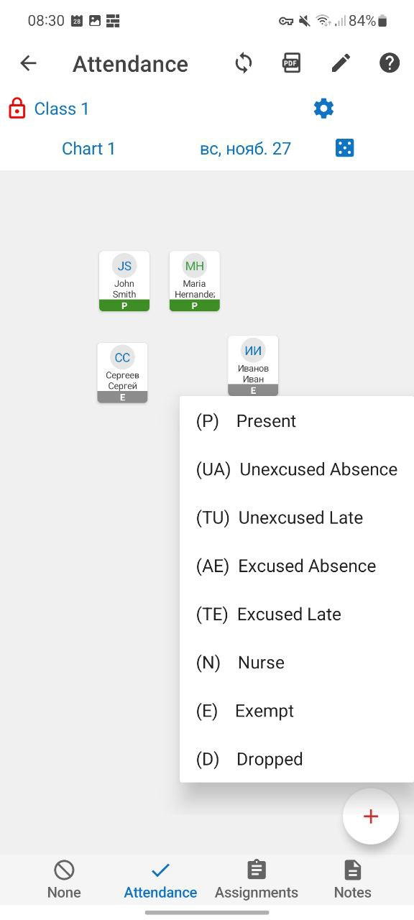
Рисунок 17 – «Teacher Aide Pro», визуальная рассадка с возможностью отметить присутствующих
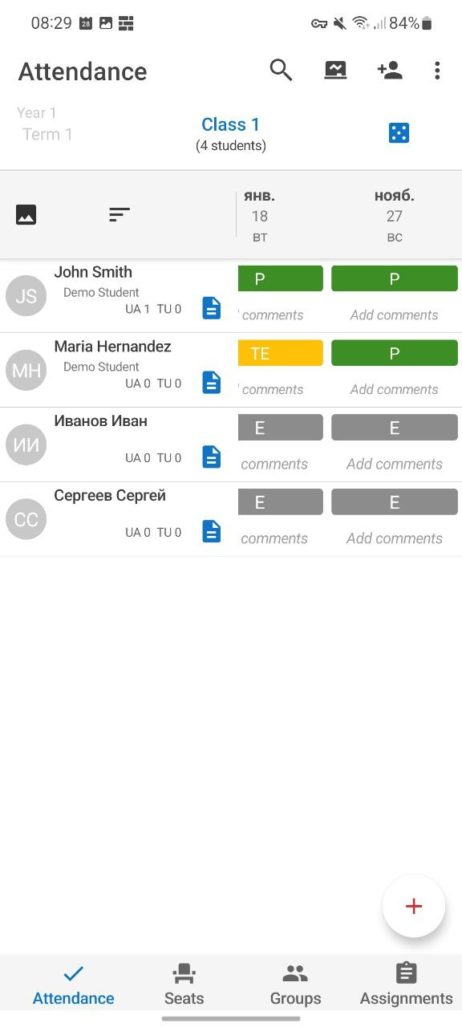
Рисунок 18 – «Teacher Aide Pro», табель посещаемости

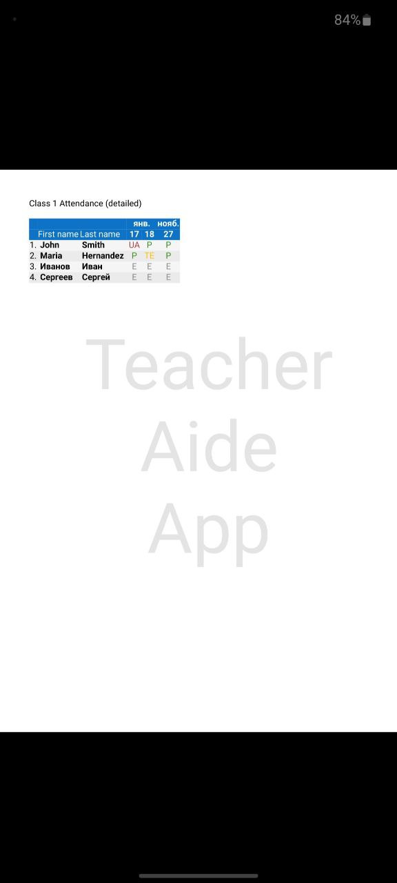
Рисунок 19 – «Teacher Aide Pro», результат импорта посещаемости в PDF
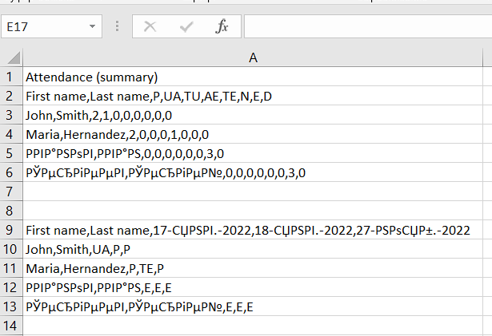
Рисунок 20 – «Teacher Aide Pro», результат импорта посещаемости в CSV
«Teacher Notes» [9].
Испанское приложение, разработанное тем же разработчиком что и «Teacher Aide Prо». Предназначен скорее для создания списка учеников и работы с ним прямо на уроке. Однако это не электронный журнал.
Из достоинств:
- есть возможность редактирования списка студентов (рисунки 21-22);
- есть экспорт данных учеников в CSV;
- есть удобная система заметок к ученику (рисунок 23) по датам в которой можно в пару кликов добавить один из заготовленных комментариев, и с помощью этой системы можно реализовать подсчет количества ответов ученика.
Недостатки:
- нет функции визуальной рассадки как в «Teacher Aide Pro»;
- бесплатно доступна работа только с одной группой;
- нет возможности резервного копирования;
- отсутствует перевод на русский язык.
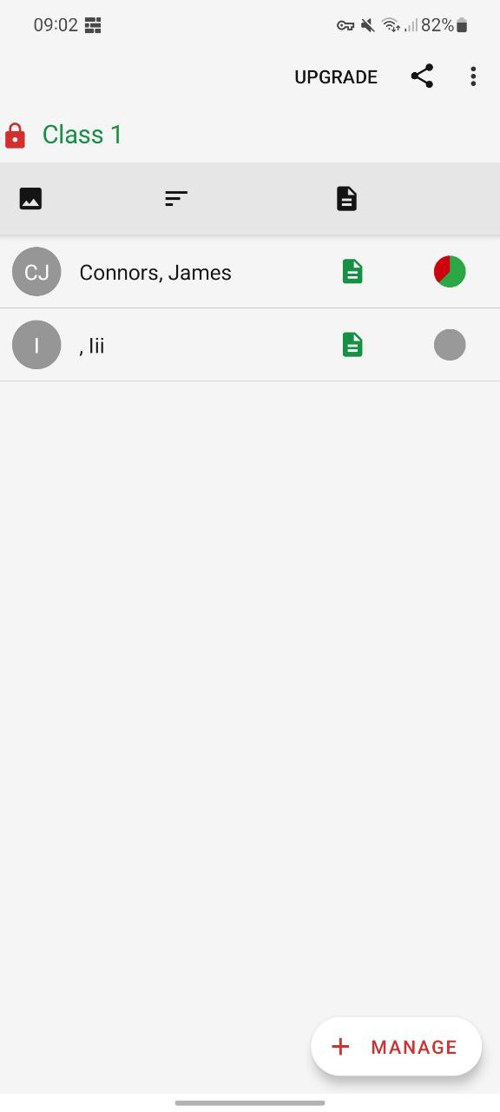
Рисунок 21 – «Teacher Notes», список учеников
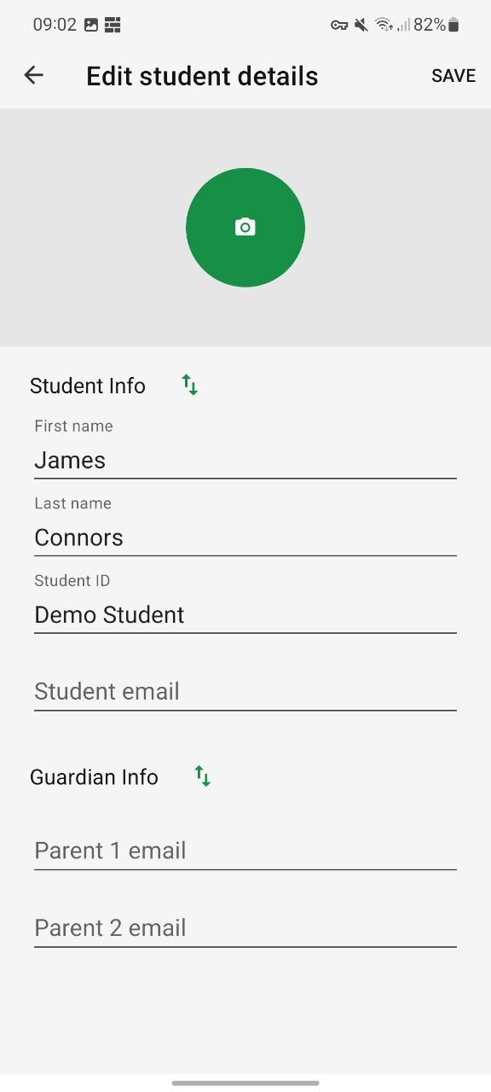
Рисунок 22 – «Teacher Notes», данные одного ученика
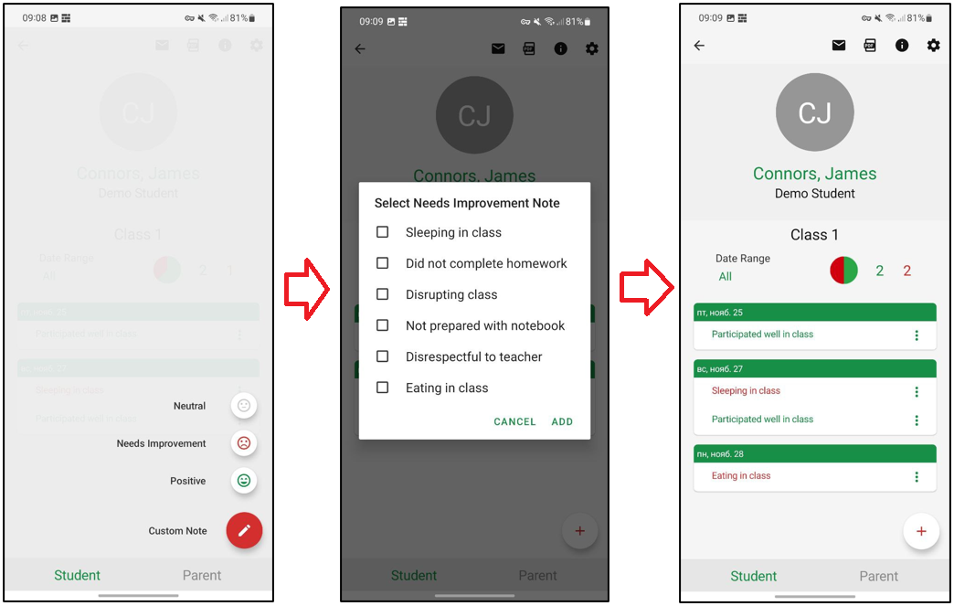
Рисунок 23 – «Teacher Notes», Процесс выставления комментария ученику из списка уже заготовленных.
На основе проанализированных данных, для большей наглядности была составлена сравнительная таблица (таблица 1 из приложения Д).
Из проведенного сравнительного анализа можно сделать вывод, что на данный момент достаточно много приложений, предоставляющих функции электронного журнала, однако среди них нет достаточно удобных программ, которые можно было бы использовать на уроке для подсчета ответов ученика, за исключением «Teacher Notes».
Однако эта программа не имеет формата визуальной рассадки и не может использоваться как полноценная замена электронному журналу. Да и записать в ней можно скорее не ответы, а замечания ученику.
При этом большинство работоспособных приложений, заменяющих электронный журнал работают на платной основе и в бесплатной версии имеют возможность редактирования только одного класса.
Поскольку подходящей программы нет на рынке Android приложений, возникает потребность в разработке собственного приложения, реализующего все вышеперечисленные функции.

2 Разработка приложения для учета успеваемости учеников

2.1 Анализ требований и выбор основных проектных решений

2.1.1 Выбор технологии и языка программирования
Компьютер далеко не всегда может находиться рядом, а носить с собой ноутбук во время урока для учителя будет совершенно неудобно.
Поскольку работа с приложением предполагается именно у доски, то рынок устройств, для которых будет выпускаться приложение лучше сократить до мобильных телефонов и планшетов.
Наиболее часто используемыми мобильными ОС на сегодняшний день являются – Android и iOS. У мобильных телефонов существует множество других ОС, но в настоящее время они занимают ~1% устройств на рынке и разработка для таких систем не рентабельна.
Я остановил свой выбор на операционной системе Android, так как, во-первых, имел опыт разработки для этой системы, а во-вторых, Android система более распространена на момент создания программы [3].
В итоге, в качестве платформы и ОС для разработки приложения, были выбраны мобильный телефон и ОС Android.
Выбор языка
Для разработки приложения была выбрана библиотека Android SDK, среда Android Studio и язык Java 8. Java – объектно-ориентированный язык программирования, который составляет основную часть разработки под OS Android. Так, как программа должна иметь привычный интерфейс для диалога с пользователем, выбор остановился на среде разработки Android Studio. Компания Google, являющаяся владельцем платформы Android, непрерывно поддерживает эту среду, выпуская новые библиотеки и плагины. Библиотеки Android SDK обладают огромным потенциалом и предоставляют разработчику широкий спектр инструментов для разработки.
Основным достоинством Android Studio является то, что она используется в качестве посредника между пользователем, консолью ОС и файлами проекта, переводя это в обработку событий, что сильно облегчает работу разработчика, освобождая его от прямого контакта с сообщениями системы. Ещё одним достоинством Android Studio является возможность визуализированной работы с пользовательским интерфейсом, наличие удобных средств уведомления и логирования что позволяет увидеть результаты ещё на стадии разработки.
При проектировании использовался объектно-ориентированный подход, это позволяет разделить части приложения на отдельные составляющие со своими характеристиками и методами, особенно это касается разработки под Android, там каждая активность представляет собой отдельную часть приложения и для их создания и связи между собой необходимо использование ООП.

2.1.2 Выбор архитектуры и подхода разработки
Еще на этапе проектирования приложения необходимо выбрать архитектуру, в соответствии с которой будет будут разрабатываться его компоненты.
При проектировании я решил использовать объектно-ориентированный подход, это позволит разделить части приложения на отдельные составляющие со своими характеристиками и методами, особенно это касается разработки под Android, где каждый экран представляет собой отдельную часть приложения и для его создания и связи между собой необходимо использование ООП. Также в системе приложений Android компоненты экрана представлены в виде View – программных классов, определяющих внешний вид и поведение элемента разметки.
В качестве хранилища данных в приложении была выбрана база данных. А в качестве СУБД я решил использовать легкую встраиваемую библиотеку SQLite3 [10]. Эта библиотека входит в стандартный пакет инструментов разработки, а это значит, что она уже настроена и готова для использования в коде. Более того, выбор именно внутренней базы данных для хранения информации позволит хранить сложные структуры с минимальным временем доступа. А также позволит абстрагироваться от физического представления данных на носителе.
Из всего сказанного выше я сделал вывод что для проектирования приложения лучше всего подойдет модель Model-View-Presenter – MVP [11] (рисунок 24).
В этой концепции:
– «Model» (модель) – это модель для хранения и изменения данных приложения;
– «View» (представление) – элементы интерфейса, отвечают за ввод пользователя и отображение информации;
– «Presenter» (обработчик событий) – логика обработки событий, влияет на модель данных.
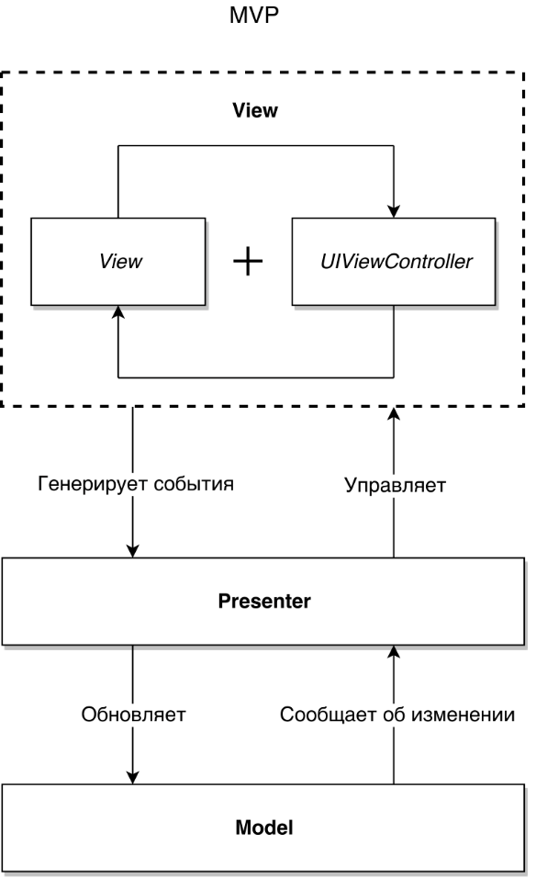
Рисунок 24 – MVP архитектура

2.2 Разработка диаграммы вариантов использования
Первый шаг проектирования android-приложения – определение основных вариантов его использования. Для этого была разработана диаграмма вариантов использования, отображающая основные варианты взаимодействия приложения и пользователя.
Были получены следующие варианты взаимодействия пользователя и приложения:
- ввод данных об учениках, которых будет оценивать преподаватель (Название класса, Фамилия имя отчество);
- ввод данных о рассадке учеников в классе (расположение парт в кабинете и количество мест на них, расположение виртуальных учеников в виртуальном кабинете);
- ввод данных об успеваемости учеников (отсутствие учеников, успеваемость учеников на уроке);
- просмотр данных об успеваемости с сортировкой учеников по фамилии;
- редактирование введенных данных (изменение и удаление);
- расчет и вывод средних оценок учеников и количества пропусков за период.
Рассмотрим самый распространенный вариант использования приложения (таблицы 1, 2).
Таблица 1 – Описание вариантов использования «выставление оценок учеников на уроке»
Название варианта | Выставление оценок учеников на уроке
Цель | Выставление оценок ученикам по количеству ответов на уроке
Действующие лица | Пользователь
Краткое описание | Пользователь открывает урок в расписании, отмечает присутствующих учеников. Если ученик отвечает на уроке, учитель добавляет ему один ответы в приложении. После урока учитель заменяет проставленные баллы на оценку
Тип | Основной

Таблица 2 – Вариант использования «выставление оценок учеников на уроке»
Действие пользователя | Отклик системы
- Пользователь открывает расписание в приложении  3. Пользователь выбирает нужный урок.  5. Во время урока пользователь проставляет отсутствующих учеников и баллы для присутствующих.  7. Пользователь нажимает кнопку «закончить урок»  9. Пользователь меняет проставленные баллы на оценки  11. пользователь нажимает кнопку «сохранить» | - Приложение загружает из БД сведения об уроках за отображаемый период и выводит их  4. Приложение загружает из БД сведения о классе и кабинете входящих в урок, данные об учениках и партах, а также о рассадке учеников за партами. А затем вывод всю информацию на экран.  6. Приложение запоминает состояние учеников и их баллов, а также обновляет состояние интерфейса  8. Приложение выводит учеников и их баллы списком с возможностью редактирования баллов.  10. Приложение запоминает состояние учеников и их баллов, а также обновляет состояние интерфейса  12. Приложение сохраняет все оценки в БД, а также закрывает активность урока.

Разработанная диаграмма вариантов использования представлена на рисунке 25.
Рисунок 25 – Диаграмма вариантов использования

Анализ хранимой информации и выбор способа ее хранения
При анализе предметной области и технического задания была выявлена следующая информация для хранения:

Таблица 4 – Сущность «Группа»
Назначение поля | Тип поля
id | integer
название | text
Таблица 5 – Сущность «Ученик»
Назначение поля | Тип поля
id | integer
id класса | integer
имя | text
фамилия | text
комментарий учителя к ученику | text
Таблица 6 – Сущность «Предмет»
Назначение поля | Тип поля
id | integer
id класса | integer
название | text
Таблица 7 – Сущность «Кабинет»
Назначение поля | Тип поля
id | integer
название | text
масштаб | integer
смещение по X | integer
смещение по Y | integer
Таблица 8 – Сущность «Парта»
Назначение поля | Тип поля
id | integer
положение парты по оси X | integer
положение парты по оси Y | integer
число мест | integer
id кабинета | integer
Таблица 9 – Сущность «Место»
Назначение поля | Тип поля
id | integer
id парты | integer
порядковый номер места | integer
Таблица 10 – Сущность «Зависимость ученик-место»
Назначение поля | Тип поля
id | integer
id ученика | integer
id места | integer
Таблица 11 – Сущность «Урок в расписании»
Назначение поля | Тип поля
id | integer
id кабинета | integer
id предмета | integer
номер урока | integer
дата урока | timestamp
настройка повторения урока | integer
дата окончания повторов | timestamp
Таблица 12 – Сущность «Оценка»
Назначение поля | Тип поля
id | integer
дата | timestamp
оценка 1 | integer
оценка 2 | integer
оценка 3 | integer
id типа оценки 1 | integer
id типа оценки 2 | integer
id типа оценки 3 | integer
id предмета | integer
id ученика | integer
Таблица 13 – Сущность «Причина отсутствия ученика на уроке»
Назначение поля | Тип поля
id | integer
название причины | text
сокращённое название | text
Таблица 14 – Сущность «Зависимость ученик-место»
Назначение поля | Тип поля
id | integer
название профиля настроек | text
язык | text
максимальный ответ / оценка | integer
время уроков | json
цветные оценки | boolean
Таблица 15 – Сущность «Период статистики»
Назначение поля | Тип поля
id | integer
название периода | text
дата начала периода | timestamp
дата окончания периода | timestamp
Таблица 16 – Сущность «Тип работы на уроке»
Назначение поля | Тип поля
id | integer
название типа работы | text
Таблица 17 – Сущность «Комментарий к уроку»
Назначение поля | Тип поля
id | integer
id Урока | integer
дата урока | timestamp
текст комментария | text
В данном списке информация уже сгруппирована по смысловым группам, на основе которых будут строиться таблицы в базе данных. Схема базы данных приведена на рисунке 26.
Рисунок 26 – Инфологическая модель базы данных

Разработка структурной схемы приложения
Основными сущностями в android-приложениях являются активности, модули, включающие в себя всю логику одного экрана. Поэтому при проектировании приложение было разбито на составляющие его экраны, каждый из которых выполнял свою часть строго определенного функционала.
Например:
- модуль расписания – включает в себя просмотр расписания уроков с возможностью редактирования и проведения каждого из этих уроков;
- модуль управления классами – содержит всю информацию об ученических классах, самих учениках и их оценках;
- модуль управления кабинетами – позволяет просматривать и редактировать кабинеты, в том числе редактирование расстановки парт в виртуальном кабинете;
- редактор настроек – создание этого модуля позволило объединить все общие настройки приложения в одной сущности.
Также каждый из этих модулей можно разделить на отдельные подструктуры, что показано на структурной схеме приложения, представленной на рисунке 27.
Рисунок 27 – Структурная схема приложения

Разработка структурной карты Константайна
Методика структурных карт используется чтобы продемонстрировать, каким образом программный продукт выполняет системные требования. Для описания отношений между модулями я использовал структурную карту Константайна (рисунок 28).
Рисунок 28 – Структурная карта Константайна
Особо хочется отметить, что благодаря карте было сделано решение, что хранение общих настроек приложения можно вынести отдельно от базы данных во встроенное хранилище shared preferences, которое работает быстрее, чем СУБД, однако не позволяет содержать в себе слишком сложные структуры данных. Также структурная карта Константайна была полезна на всем периоде разработки продукта, так ка на ней были отражены все основные взаимодействия частей программы.

Разработка интерфейса приложения

Построение графа состояний интерфейса
Исходя из требований к пользовательскому интерфейсу и проектных решений, принятых выше, составим граф состояний интерфейса (рисунок 29).
Рисунок 29 – Диаграмма состояний интерфейса приложения
На диаграмме приняты следующие обозначения:
С1 – запуск приложения, запуск активности главного меню;
С2 – по нажатию кнопки «назад» завершение работы приложения;
С3 – по нажатию кнопки «Группы» происходит переход к списку ученических групп;
С4 – по нажатию кнопки «назад» происходит возврат в главное меню;
С5 – при выборе группы в списке групп переход к соответствующей таблице оценок;
С6 – по нажатию кнопки «назад» возвращение к списку групп;
С7 – при выборе пункта «Статистика» переход к активности со статистикой по данной группе;
С8 – по нажатию кнопки «назад» происходит возврат к таблице оценок;
С9 – по нажатию на дату в таблице оценок, открывается диалоговое окно редактора урока;
С10 – по нажатию кнопки «Сохранить» создание урока и возвращение к таблице оценок;
С11 – по нажатию на кнопку «Создать урок» открывается диалоговое окно редактора урока;
С12 – по нажатию кнопки «Сохранить» создание урока и возвращение к таблице оценок;
С13 – по нажатию кнопки «Расписание» происходит переход на активность с календарем;
C14 – по нажатию кнопки «назад» возвращение в главное меню;
C15 – при выборе даты и урока в календаре, открывается диалоговое окно редактора урока;
C16 – по нажатию кнопки «Сохранить» создание или редактирование урока и возвращение в активность календаря;
C17 – при выборе в расписании уже созданного урока произойдет переход на активность урока;
C18 – по нажатию кнопки «назад» сохранение данных проставленных на уроке и возвращение в активность расписания;
C19 – при выборе пункта «Расставить парты» происходит переход в редактор расстановки парт;
C20 – по нажатию кнопки «назад» происходит сохранение расстановки парт и возврат к активности урока;
C21 – при выборе пункта «Рассадить учеников» происходит переход в редактор рассадки учеников;
C22 – по нажатию кнопки «назад» происходит сохранение рассадки учеников и возврат к активности урока;
C23 – при выборе пункта «Закончить» происходит переход активность просмотра итогов урока, в которой число ответов учеников выводятся в виде таблицы;
C24 – по нажатию кнопки «назад» происходит возврат к активности урока;
C25 – по нажатию кнопки «сохранить» происходит возврат к активности расписания с сохранением результатов урока;
C26 – если на текущее время в расписании запланирован урок, то он отобразится в главном меню. При нажатии на него произойдет переход к активности урока;
C27 – по нажатию кнопки «назад» происходит переход на главное меню, с сохранением данных урока;
C28 – по нажатию кнопки «Кабинеты» происходит переход на активность со списком кабинетов;
C29 – по нажатию кнопки «назад» происходит возврат в главное меню;
C30 – при выборе кабинета в списке происходит переход к активности редактирования параметров кабинета;
C31 – по нажатию кнопки «назад» возвращение к списку кабинетов;
C32 – при выборе пункта «Расставить парты» происходит переход в редактор расстановки парт;
C33 – по нажатию кнопки «назад» происходит сохранение расстановки парт и возврат к активности редактирования параметров кабинета;
C34 – при выборе пункта «Рассадить учеников» происходит переход в редактор рассадки учеников;
C35 – по нажатию кнопки «назад» происходит сохранение рассадки учеников и возврат к активности редактирования параметров кабинета;
C36 – по нажатию кнопки «Настройки» происходит переход на активность настроек;
C37 – по нажатию кнопки «назад» происходит возврат в главное меню.
На основе этой диаграммы в дальнейшем был спроектирован пользовательский интерфейс.

Разработка форм интерфейса
Так как приложение разрабатывалось для интеграции прямо в рабочий процесс учителя, основной задачей стало создать максимально удобный интерфейс.
При входе в приложение пользователю предлагается главное меню с навигацией по всему приложению (рисунок 30).
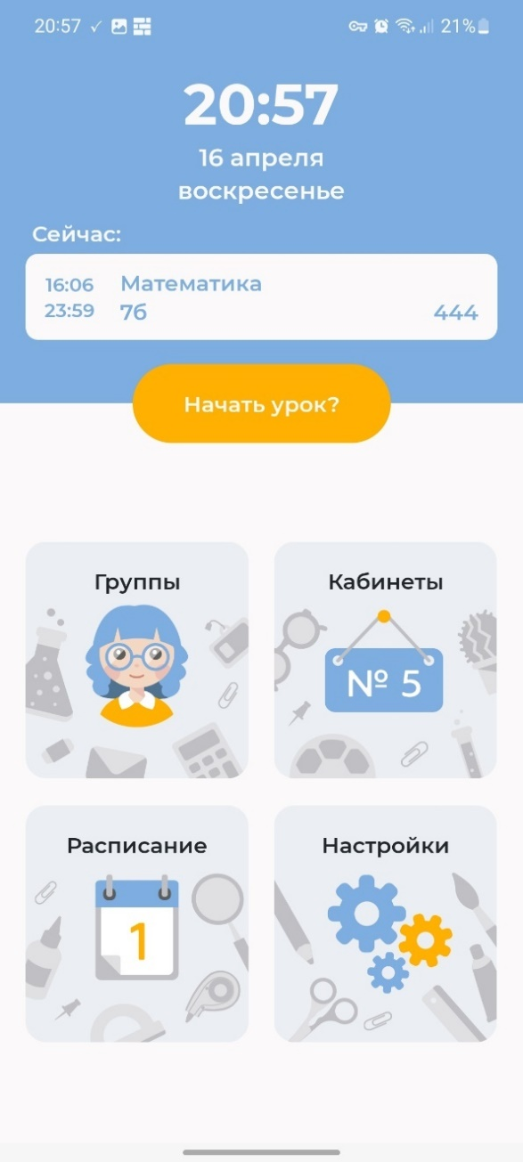
Рисунок 30 – главное меню
Из главного меню пользователю доступны разделы «текущий урок», «Группы», «Кабинеты», «Расписание», «Настройки».
Рассмотрим активность со списком групп (рисунки 31-32).
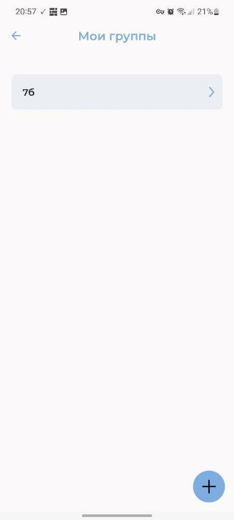
Рисунок 31 – Список кабинетов
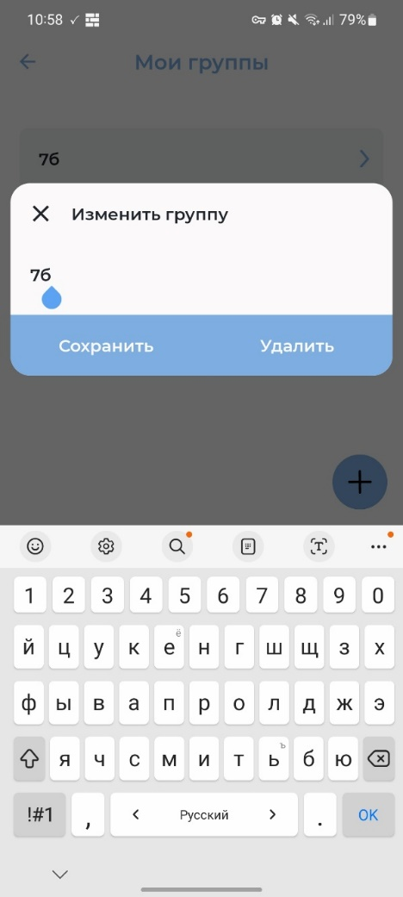
Рисунок 32 – Диалог редактирования кабинета
Список построен на ListView. В правом нижнем углу находится кнопка для добавления группы, при нажатии на неё открывается диалог «создание группы» в котором пользователю нужно ввести название новой группы. При долгом нажатии на группу открывается диалоговое окно редактирования группы, где ее можно переименовать или удалить.
При нажатии на группу открывается таблица учеников и оценок для этой группы. На данной активности (рисунок 33) представлена таблица успеваемости конкретной группы.
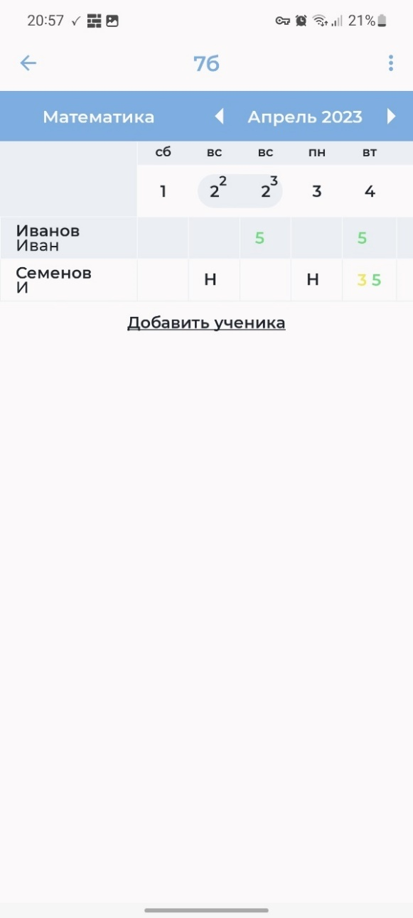
Рисунок 33 – Таблица учеников и оценок
Слева расположен столбец имен и фамилий, справа календарная сетка с оценками и посещаемостью на выбранный месяц (по умолчанию текущий). Также в поле в верхнем левом углу можно выбрать предмет, по которому отражается успеваемость, например «математика».
При нажатии на дату открывается редактор уроков (будет рассмотрен ниже), позволяющий создавать и изменять запланированные занятия.
В верхнем меню (три точки) можно отключить вывод пустых столбцов (без оценок или уроков) в календаре, а также перейти в активности статистики по выбранному предмету.
В активность статистики (рисунок 34) можно выбрать период и посмотреть среднюю оценку ученика по предмету, выбранному на предыдущей активности. А также количество пропусков.
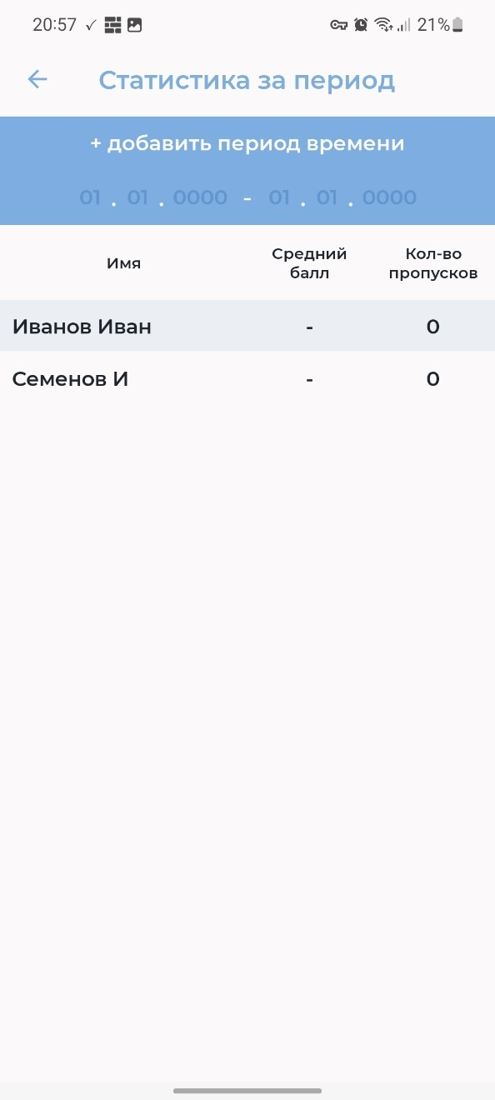
Рисунок 34 – Активность статистики

При нажатии на кнопку «расписание» в главном меню происходит переход к активности календаря (рисунок 35), где отображается расписание преподавателя, которое он занес в приложение.
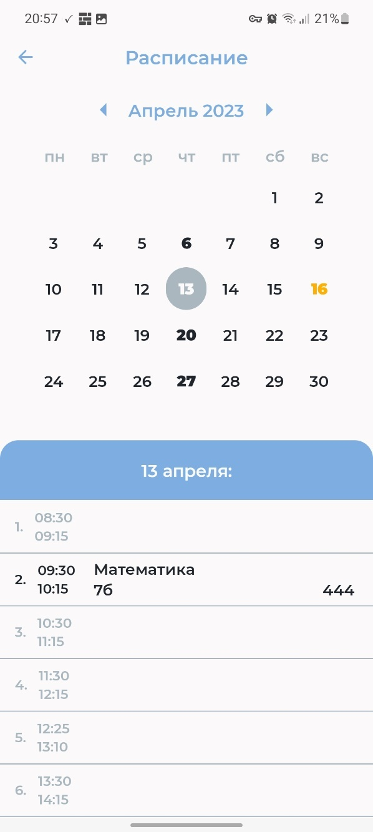
Рисунок 35 – Активность календаря с расписанием
Сверху отображается выбранный месяц (обычно текущий) по датам, внизу отображается расписание на выбранный в календаре день.
Оранжевым отображается текущая дата, и текущая строка с уроком. Кружок обозначает выбранный день, за который отображаются уроки. Толстым шрифтом выделены даты, на которые назначены занятия.
При долгом нажатии на урок или пустую строку открывается диалоговое окно редактора урока.
Это диалоговое окно (рисунок 36) предназначено для создания и редактирования уроков в расписании. В нем можно выбрать: номер урока - обозначенный как «Время», группу с которой будет заниматься преподаватель, предмет, который он будет вести, кабинет в котором будут проходить занятия и будет ли этот урок повторяться.
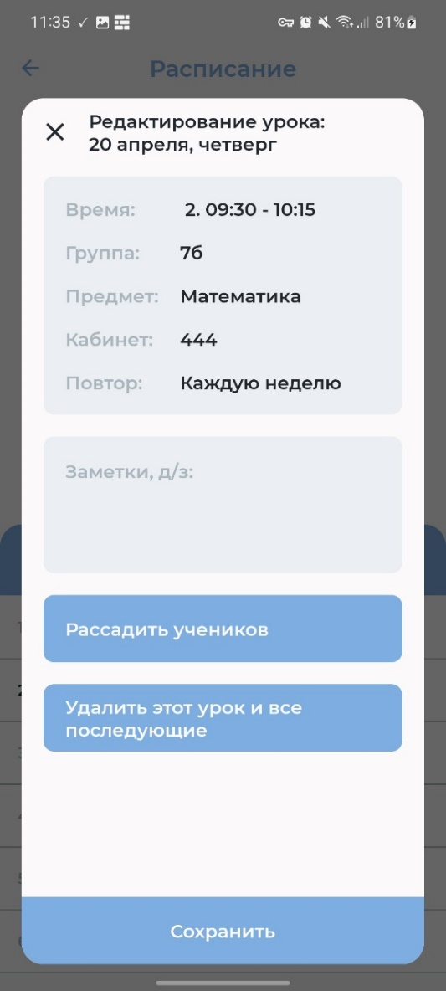
Рисунок 36 – Диалоговое окно редактора урока
В поле ниже можно написать заметки к уроку или домашнее задание. Отсюда также можно открыть активность редактора рассадки для выбранного класса и кабинета. Кнопка «удалить этот урок и все последующие» доступна только для повторяющихся уроков и устанавливает окончание периода повторов урока (например, это можно сделать в конце полугодия, чтобы урок больше не повторялся).
При выборе уже созданного урока в расписании открывается активность урока (рисунок 37).
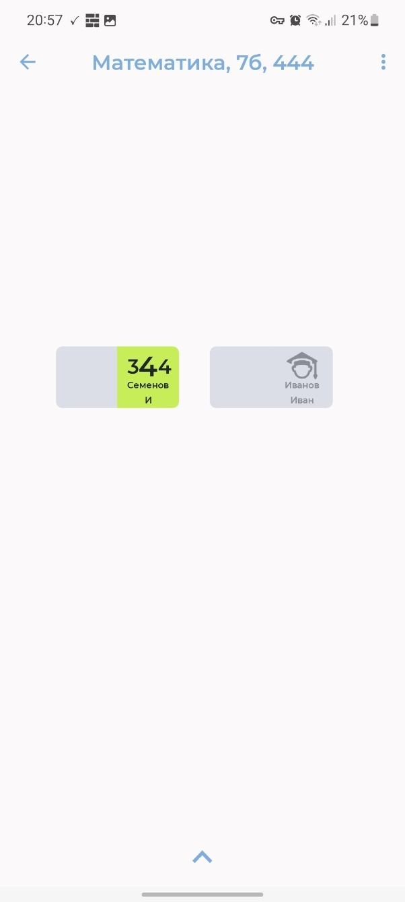
Рисунок 37 – Редактирование кабинета – новая парта
На экране выводятся парты так, как они стоят в реальном кабинете, а на партах выводятся ученики, также как они сидят на уроке. Нажатием на ученика учитель добавляет ему ответ. Долгим нажатием открывается меню, где можно отредактировать все ответы ученика за урок, поставить ему пропуск, и одновременно при долгом нажатии происходит переход к следующим ответам. Максимальное количество ответов или оценок может быть до 3.
Также в меню сверху можно вызвать активности рассадки учеников (рисунок 38), редактора расстановки парт (рисунок 39).

Рисунок 38 – Редактирование рассадки учеников (есть кнопки посадить ученика, так как некоторые ученики не рассажены)
Нажатием на ученика можно удалить его с парты. Если есть не рассаженные ученики, на партах выведется символ «+», нажатие на этот символ откроет диалоговое окно с выбором учеников, после выбора одного из которых приложение посадит его за парту. Данные сохраняются автоматически при выходе из активности.
Активность редактора расстановки парт (рисунки 39-40). На этой активности можно расставить парты, так как они стоят в кабинете у преподавателя, парты перемещаются перетаскиванием, если перетащить парту к значку внизу, она удалится. Если нажать на значок в низу, то в центр экрана добавится новая парта.
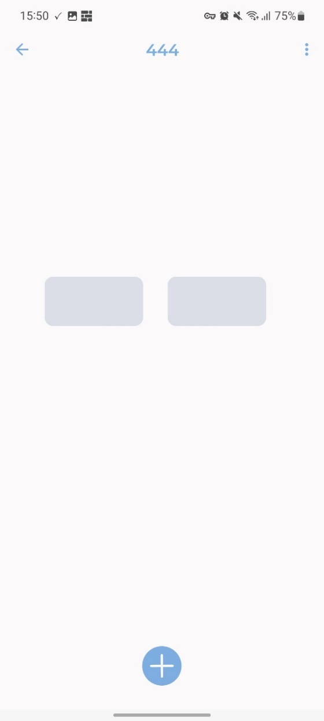
Рисунок 39 – Активность расстановки парт (со значком добавления новой парты внизу)
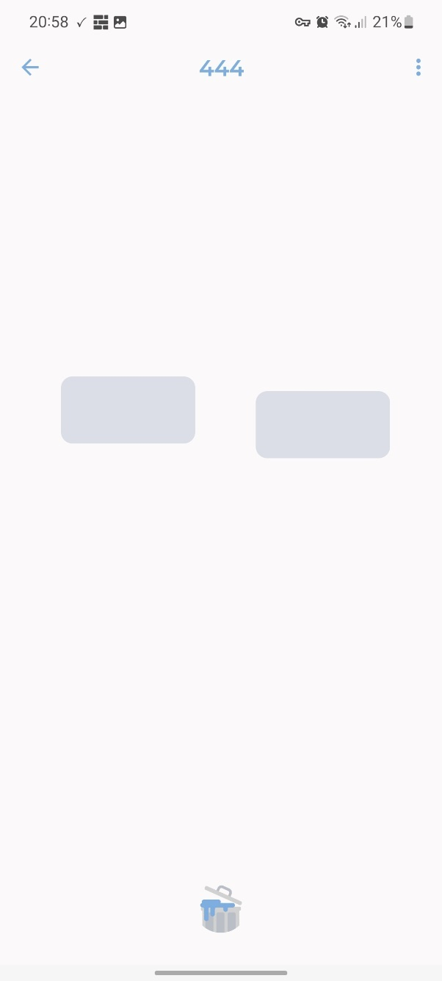
Рисунок 40 – Фрагмент активности расстановки парт (со значком удаления парты)
Если на активности урока нажать в меню сверху пункт «Закончить урок», откроется активность итогов урока (рисунок 41), в которой оценки или ответы, выставленные во время урока, выводятся в виде таблицы, где их можно отредактировать.
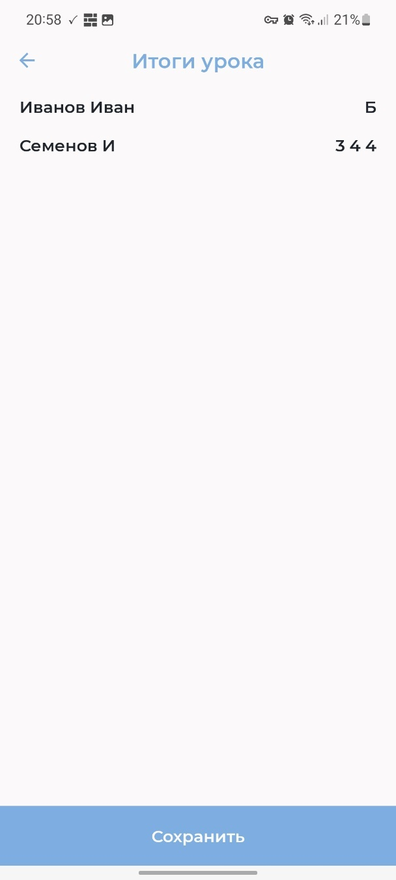
Рисунок 41 – Активность итогов урока
Нажатие кнопки сохранить возвращает пользователя на активность расписания.
При выборе на главном экране пункта «кабинеты», открывается список. В списке (рисунок 42) интерфейс схож со списком классов. Однако при нажатии на кабинет открывается активность с редактором этого кабинета (рисунок 43), в которой можно перейти к расстановщику парт, пересадить учеников из какой-либо группы, или поменять название кабинета.
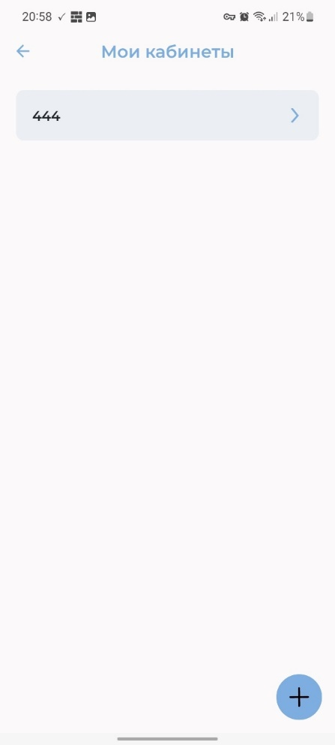
Рисунок 42 – Список кабинетов
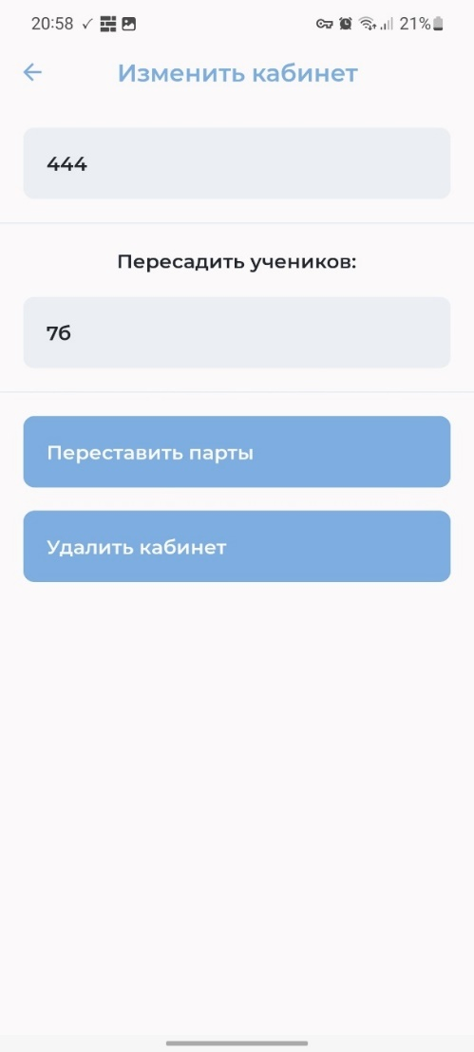
Рисунок 43 – Редактор кабинета
По нажатию на кнопку «настройки» на главном экране, можно перейти в активность настроек приложения (рисунок 44).
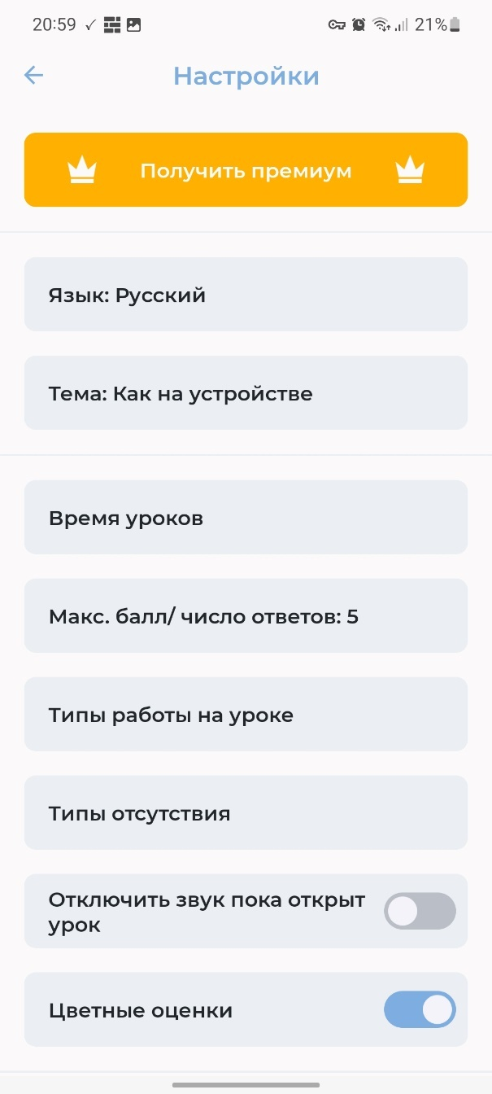
Рисунок 44 – Активность настроек
В ней можно поменять язык интерфейса (об этом ниже), сменить цветовую тему на ночную, поменять время уроков настроить максимальную оценку (она же максимальное число ответов), настроить типы работы на уроке («контрольная», «самостоятельная» и т. д.) и типы пропусков («болел», «отсутствует», и т. д.).

Локализация интерфейса
Система андроид поддерживает работу приложений с несколькими языками. Для того чтобы встроить перевод в приложение достаточно лишь создать один текстовый файл, содержащий все константные строки нужной локализации.
Был спроектирован интерфейс для переключения языков, представленный на рисунке 45. Доступен он в настройках.
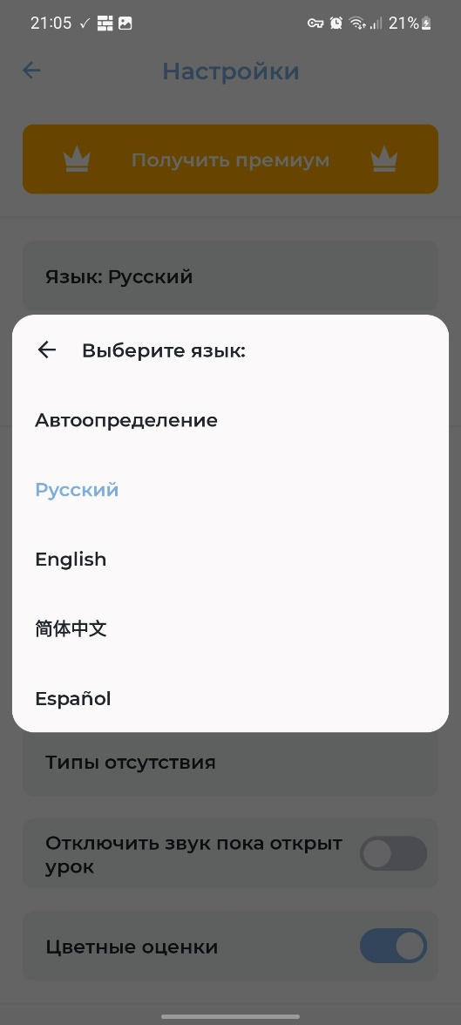
Рисунок 45 – Диалоговое окно выбора языка интерфейса
Мною был нанят переводчик, который перевел все строки для файлов английского, испанского и китайского языков. Фрагменты перевода, для примера, представлены на рисунках 46-49.
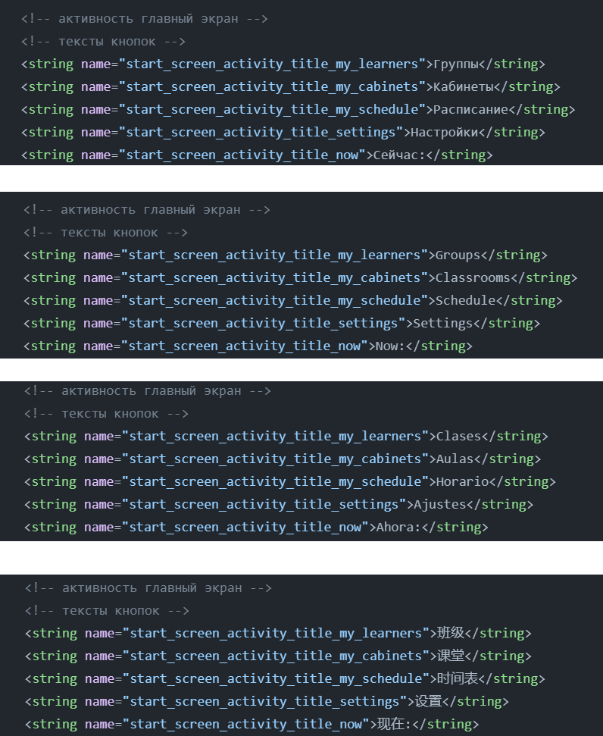
Рисунок 46 – Фрагмент файла с переводом для русского языка

Рисунок 47 – Фрагмент файла с переводом для английского языка

Рисунок 48 – Фрагмент файла с переводом для испанского языка

Рисунок 49 – Фрагмент файла с переводом для китайского языка

Выбор стратегии тестирования и разработка тестов
Опираясь на знания полученные в курсе теории разработки программных систем [12][13], для тестирования программы был выбран ряд стратегий.
Функциональное тестирование, так как большая часть взаимодействий с пользователем происходит посредством интерфейса и входных данных.
Также, поскольку приложение должно быть интуитивно понятным, чтобы пользователь (учитель) мог использовать его во время уроков, необходимо протестировать приложение на удобство использования. Такая стратегия реализована в оценочном тестировании.

3.1 Функциональное тестирование
Данный вид тестирования производится вручную и часто называется тестированием с управлением по данным, т.е. при тестировании неизвестно, как работает программа, но важно, чтобы входные данные при этом корректно обрабатывались и приводили к ожидаемому результату.
Функциональное тестирование помогает выявлять ошибки для неочевидных вариантов использования приложения, поскольку, например, неправильная работа с некорректными данными может испортить первый опыт использования приложения.
Воспользуемся методом причинно-следственной связи, т.к. методы эквивалентного разбиения и анализа граничных значений предназначены для программ, занимающихся, например, расчетами и вычислениями или отрисовкой сложных графических объектов. Разработанная программа выполняет более простые функции. Разработанные методом причинно-следственной связи тесты приведены в таблице 2 приложения Д.
Все тесты, разработанные с помощью метода причинно-следственной связи, были пройдены успешно.

3.2 Оценочное тестирование
После проведения тестов на работоспособность, приложение можно протестировать с помощью конечных пользователей, которые дадут свою оценку разработанному приложению. В процессе оценочного тестирования участвовали 5 преподавателей из общеобразовательной школы. Участники тестирования оценивали программу по четырем критериям – удобство интерфейса, работоспособность приложения, правильность работы и универсальность. Результаты опроса показаны в таблице 3.
Таблица 18 – Оценочное тестирование
№ пользователя | Удобство интерфейса | Работоспособность приложения | Правильность работы | Универсальность
1 | 7 | 9 | 8 | 9
2 | 8 | 9 | 10 | 9
3 | 7 | 10 | 9 | 8
4 | 7 | 6 | 8 | 8
5 | 9 | 10 | 9 | 9
Средняя оценка: | 7.6 | 8.8 | 8.8 | 8,6
После тестирования была получена информация об удобстве использования приложения, а также о корректности работы реализованных функций (то есть на сколько функции подходили под реальные потребности пользователей), что отражено в таблице. Также тестирование помогло найти ряд незначительных ошибок в работе приложения, которые в последствии были исправлены. В дальнейших версиях приложения нужно уделить внимание доработке уже существующих функций и добавлению новых, при этом необходимо сохранить интуитивно понятный интерфейс.

ЗАКЛЮЧЕНИЕ
В результате выполнения выпускной квалификационной работы бакалавра, в соответствии с техническим заданием, я произвел проектирование и реализацию приложения «Помощник учителя», позволяющего учителю эффективнее отмечать активность учеников на уроке. Мною был получен опыт разработки на языке Java для платформы Android, а также опыт проектирования базы данных и работы со встраиваемой СУБД SQLite3.
В ходе разработки была использована система контроля версий Git и платформа для хранения репозиториев GitHub, на которой хранится исходный код программы [14], а также само приложение было опубликовано на популярной площадке Google Play [15].
Как дальнейшее развитие я планирую распространить приложение и на других площадках. Также необходимо в ближайшее время добавить в приложение возможности импорта и экспорта данных, для того чтобы учитель не делал двойную работу перепечатывая данные из приложения в электронный журнал.
Также в процессе разработки были созданы различные диаграммы и схемы с целью получения более продуманного продукта и понимания всех выкладок его работы.
По окончании разработки приложение было протестировано потенциальными пользователями, благодаря чему был обнаружен ряд недочетов, которые были устранены, а также намечен план по добавлению новых функций.
Итоговый сервис соответствует заявленному ТЗ и выполняет все описанные в ТЗ требования.

СПИСОК ИСПОЛЬЗОВАННЫХ ИСТОЧНИКОВ
- Электронные журналы. Какой выбрать? [Электронный ресурс]. – Режим доступа: https://pedsovet.su/publ/44-1-0-5084 (дата обращения: 1.05.2023)
- Официальный сайт платформы Android [Электронный ресурс]. – Режим доступа: https://www.android.com (дата обращения: 01.05.2023)
- Mobile Operating System Market Share Worldwide [Электронный ресурс]. – Режим доступа: https://gs.statcounter.com/os-market-share/mobile/worldwide (дата обращения: 01.05.2023)
- Smart Teacher - Gradebook (Edevo Teacher) [Электронный ресурс]. – Режим доступа: https://play.google.com/store/apps/details?id=com.edevolearning.edevoteacher (дата обращения: 01.05.2023)
- Android-приложение «Учительский Журнал» [Электронный ресурс]. – Режим доступа: https://play.google.com/store/apps/details?id=com.apolosoft.cuadernoprofesor (дата обращения: 01.05.2023).
- Журнал преподавателя [Электронный ресурс] . – Режим доступа: https://play.google.com/store/apps/details?id=com.drprog.sjournal (дата обращения: 01.05.2023)
- Teacher Assistant [Электронный ресурс]. – Режим доступа: https://play.google.com/store/apps/details?id=com.tower.teacher.assistant (дата обращения: 01.05.2023)
- Teacher Aide Pro [Электронный ресурс]. – Режим доступа: https://play.google.com/store/apps/details?id=com.apps.ips.teacheraidepro3 (дата обращения: 01.05.2023)
- Teacher Notes [Электронный ресурс]. – Режим доступа: https://play.google.com/store/apps/details?id=com.apps.ips.teachernotes3 (дата обращения: 01.05.2023)
- Официальная документация СУБД SQLite3 [Электронный ресурс]. – Режим доступа: https://www.sqlite.org/index.html (дата обращения: 01.05.2023)
- Model-View-Presenter – компромисс и универсальный рецепт [Электронный ресурс]. – Режим доступа: https://habr.com/ru/articles/343438/ (дата обращения: 01.05.2023)
- Иванова Г.С., Ничушкина Т.Н. Тестирование программного обеспечения: Методические указания по выполнению лабораторной работы по дисциплине "Технология разработки программных систем" [Текст]. – М.: Изд-во МГТУ им. Н.Э. Баумана, 2019. – 12 с.
- Г. С. Иванова, Т. Н. Ничушкина, Е. К. Пугачев. Методы обработки данных и оценки программ: учебное пособие – Москва: Издательство МГТУ им. Н. Э. Баумана, 2020. – 63 с.
- Репозиторий проекта [Электронный ресурс]. – Режим доступа: https://github.com/Texnar13/BmstuCourseProject (дата обращения: 01.05.2023)
- Помощник учителя Журнал оценок [Электронный ресурс]. – Режим доступа: https://play.google.com/store/apps/details?id=com.learning.texnar13.teachersprogect (дата обращения: 01.05.2023)

Приложение А
Техническое задание
Листов 9

Приложение Б
Руководство пользователя
Листов 18

Приложение В
Фрагмент исходного кода
Листов 5

Приложение Г
Копии графических материалов
Листов 6
Перечень листов графической части:
- Основные функции программы «Помощник Учителя».
- Таблица сравнения аналогов.
- Структурная схема системы и формы интерфейса.
- Инфологическая модель базы данных.
- Процесс дистрибуции.
- Внедрение и дальнейшее развитие.
Копии верны: / Фомин М.М.

Приложение Д
Таблица сравнительная и таблица тестов
Листов 6

